
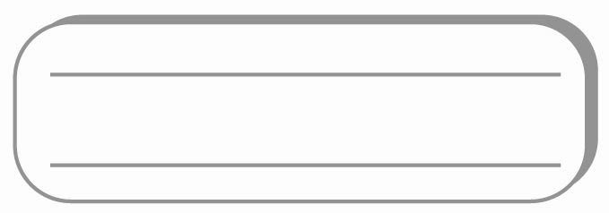
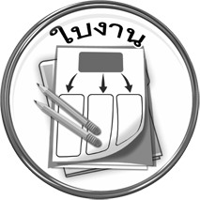
ใบงานที่ ๒๑
เรื่อง การคัดลายมือคำในมาตรา กบ

ได้_____คะแนน
คะแนนเต็ม ๑๐ คะแนน
ให้นักเรียนคัดคำต่อไปนี้ด้วยตัวบรรจงเต็มบรรทัด
ให้สวยงาม คำละ ๒ ครั้ง

วันที่...............เดือน.........................................พ.ศ. ..............
ชื่อ..............................................................ชั้น...............เลขที่.............

๑. ปรารภ

๒. รูปถ่าย

๓. สุขภาพ

๔. นิทานอีสป

